Попова И.С.
СОВЕРШЕНСТВОВАНИЕ ПРОЕКТИРОВАНИЯ И ТЕХНОЛОГИИ ИЗГОТОВЛЕНИЯ МУЖСКИХ ГОЛОВНЫХ УБОРОВ ИЗ ТКАНЕЙ

Головной убор в настоящее время является одной из неотъемлемых частей большинства различных видов бытовой одежды, униформ, спецодежды и пр. Повышение качества и конкурентоспособности продукции является основной задачей предприятий в условиях развивающейся рыночной экономики. При все более растущем спросе покупателей на высококачественные изделия, актуальным является вопрос о разработке и внедрении новых прогрессивных технологий, позволяющих получать высококачественные головные уборы отечественного производства.
Мужские головные уборы отличаются от женских видом, конструкцией, технологией изготовления и эстетическим оформлением. Бывают классические модели и модели современного стиля. К классическим относятся зимние головные уборы: боярка, шапка-ушанка, папаха, московская, гоголь, кубанка; осенне-весенние - шляпы, береты, кепи. К головным уборам нового направления следует отнести спортивные, олимпийские, "ленинградские" и другие [1,2].
При исследовании и выборе эффективных технологий изготовления мужских головных уборов в работе проанализированы вопросы технологии изготовления различных видов головных уборов из различных материалов. Также исследован выбор швейного оборудования и приспособлений малой механизации и изучена возможность применения специализированных и универсальных графических САПР, которые можно использовать при проектировании конструкций деталей головных уборов. Это способствует созданию единой методики конструирования основных и отделочных деталей головных уборов и использованию существующих САПР любой сложности.
В ходе выполнения работы использованы принципы и методы систематизированного анализа, классификации, экспериментальные и статистические методы получения и обработки информации, использованы текстовые, статистические и графические программы Microsoft Word, Microsoft Excel, SPSS 11.5, Corel Draw Х3 Graphis, Photoshop CS2, AutoCAD 2007.
В результате была разработана единая структура формул и последовательность построения деталей, разработан унифицированный метод построения криволинейных участков деталей головных уборов, разработана единая методика проектирования различных геометрических форм деталей головных уборов.
Для разработки и построения конструкций деталей головных уборов был разработан единый алгоритм, состоящий из блоков (блок-схема алгоритма представлена на рис. 1).

Секція: Технологій та дизайну

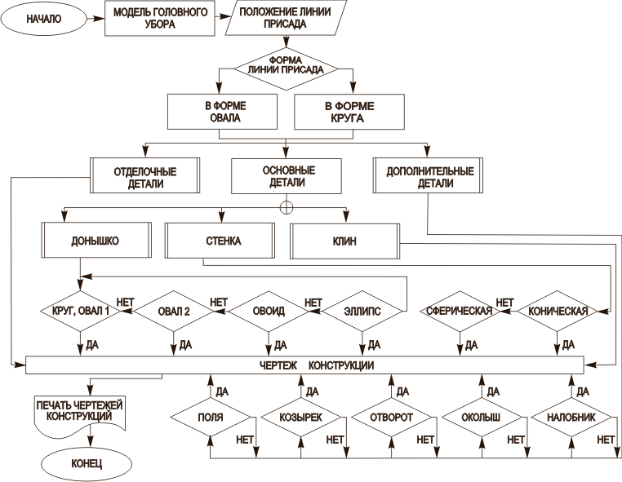
Рис. 1. Блок-схема алгоритма построения конструкций деталей головных уборов

Все построения кривых в конструкциях деталей производятся радиусографически, что позволяет в перспективе перевести алгоритм построения деталей в автоматизированный режим, используя графический язык программирования AutoLISP адаптированный под AutoCAD и являющийся наиболее мощным средством расширения его прикладной графики [3].
В качестве утепляющих материалов для головных уборов широко используются нетканые материалы. Технология изготовления утепляющих подкладок, разработанная сотрудниками ВНИИМПа совместно с московским производственным меховым объединением «Труд» и основанная на применении высокопроизводительных швейных 122—128—132-игольных машин фирмы «Мека» (Италия), позволяет выстегивать настилы утеплителя из трех слоев: подкладочного, утепляющего и прокладочного. Одновременно были разработаны приспособления к машинам и нормативы использования материалов [4].
Список использованных источников:
1. http://www.moda-dic.ru/html/g/golovnoy-ubor.html
2. http://www.tgc.ru/conf/tgcppt/?tworch_p/09.htm
3.http://gendocs.ru/v2005/автореферат_диссертации_совершенствование_методов_промышленного_проектирования_головных_уборов
4. http://www.bestreferat.ru/referat-118158.html
____________________________________________________________________
Керівник - доцент каф. ТіД, канд. пед. н. Дев'ятьярова Т.А.

